**Муниципальное бюджетное образовательное учреждение**

**дополнительного образования детей**

**«Центр детского творчества» г. Заволжье**

**ПОЗНАВАТЕЛЬНО-РАЗВЛЕКАТЕЛЬНАЯ ПРОГРАММА**

**«Русские народные сказки**

**и композитор Николай Павлович Будашкин»**

Автор:

Шилова

Наталья Николаевна

педагог дополнительного

образования

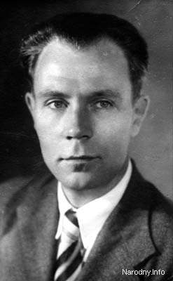 **Русские народные сказки и композитор Н.П Будашкин**

Творческий вечер. Музыкальная гостинная.

Причиной возникновения идеи проведения данного мероприятия послужил тот факт, что при поступлении на музыкальное отделение ЦДТ, дети на предварительном прослушивании не могут вспомнить и спеть ни одной детской, русской песни, а также, что детские программы нашего телевидения заполнили мультфильмы западного производства, героями которых являются уродливые человечки, фантастические монстры, мультфильмы, в которых бросается в глаза жестокость персонажей друг к другу, фильмы, которые уродуют психику наших детей.

Отличительной чертой песенного и кинематографического творчества советского периода являлось то, что оно **всегда учило** правильному, социальному, доброму и плодотворному взаимодействию с собственным социальным окружением.

Мы воспитывались на наших русских фильмах, сказках: «Морозко», «Огонь, вода и медные трубы», «Золушка», «Варвара краса-длинная коса». Появлялось желание вспомнить и показать поколению детей, рожденных в 21 веке добрые, содержательные русские песни и сказки, на которых выросли их мамы и папы.

**Цели:** Формирование эстетического вкуса, расширение кругозора, приобщение к русской музыки, развитие интереса к детским кинофильмам- сказкам, мультфильмам.

**Задачи:** Нести детям светлые и добрые искусства

**Форма внеклассной деятельности:** Тематическая беседа (познавательное мероприятие)

**Участники:** Учащиеся народного отделения Центра Детского Творчества г. Заволжья

**Ответсвенная:** Руководитель коллектива «Аккордеон, баян» Шилова Н.Н.

**Оборудование:** ТВ+DVD, музыкальный центр, аккордеон, баян, CD и DVD диски, инструменты русского народного оркестра.

**Место проведения:** Центр Детского Творчества г. Заволжье

**Музыкальный репертуар:**

муз. Н. Будашкина. сл. Фидровского «Березонька»;

муз. Н. Будашкина. сл. Браун «Безкозырочка»;

муз. Н. Будашкина. сл. Крахт «Зорюшка»;

муз. Н. Будашкина. сл. Браун «Как на зорьке»;

муз. Н. Будашкина. сл. Шведова Песня Настеньки их к/ф «Морозко»;

муз. Н. Будашкина. сл. Вольпина Песенка сиротки из к/ф «Морозко»;

муз. Н. Будашкина. сл. Вольпина Песня Ивана из к/ф «Морозко»;

Музыка Н.П Будашкина «Концертные вариации» на тему песни «Вот мчится тройка почтовая» исполняет Зажигин Валерий (балалайка).

**Кинофильмы:** 1964г- «Морозко»

1968г- «Огонь, вода и….медные трубы»

**Мультфильмы:**1952г- «Аленький цветочек»

1954г- «Соломенный бычек»

1960г- «Машенька и медведь»

**Предшествующая работа:** поиск информации о композиторе Н.П Будашкине, поиск и запись песен на CD-диски, записи и поиск мультфильмов на DVD-диски, запись и поиск фильмов на DVD-диски

**Ход мероприятия:**

Организационный момент, в зале звучат песни Н.П Будашкина «Песня Ивана» и «Свадебная песня» из к/ф сказки «Морозко»

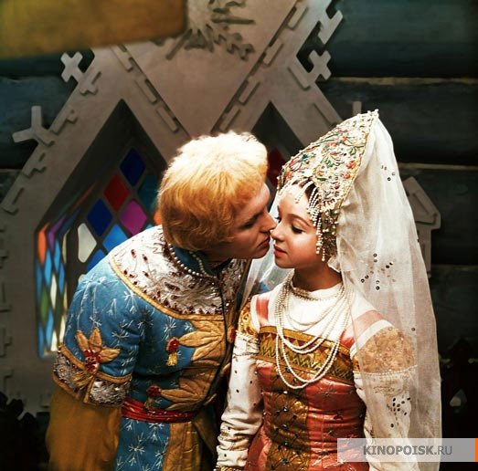

Пед. Ребята, знакомы ли вам песни, которые вы сейчас слышите? Назовите название сказки- фильма? А знаете ли вы, кто написал эти песни?

Ответы детей: песни знакомы, фильм-сказку «Морозко» смотрели,кто написал музыку не знают

Пед. Сегодня мы с вами познакомимся с творчеством известного советского композитора М.П Будашкина. Который написал очень много песен и пьес для мультфильмов, фильмов, сказок, ведущих исполнителей и оркестров русских народных инструментов.

Сначала я расскажу вам о некоторых эпизодах из жизни композитора, а затем мы познакомимся с историей создания его самых известных песен, произведений, послушаем их в исполнении оркестра русских народных инструментов им. Н.П Осипова, а также посмотрим отрывки из мультфильмов и киносказок.

Николай Павлович Будашкин родился 6 августа 1910года, в деревне Любаховка, Калужской губернии. В семье Будашкиных всегда любили народную музыку, отец будущего композитора обучал сына нотной грамоте, игре на народных инструментах. В 1917г. семья переехала в город Чита, где Николай учился в ФЗУ, работал в кузнеце, играл в любительском духовом оркестре, и оркестре русских народных инструментов в красном уголке вагоноремонтного завода.

В 1929г. он едет в Москву и поступает учиться на рабфак. Московской консерватории. За годы учебы в консерватории им созданны «Мордовская сюита» для симфонического оркестра и широко известная «Праздничная увертюра» (1937г). Творческую деятельность начал в 1937г. впервые выступил в кино в 1938г. («Глубокий рейд»). В годы Великой Отечественной Войны был композитором Политуправления Балфлота.

В это время были им написанны известные песни «Безкозырка», «За дальней околицей». В 1945-1951гг. Николай Павлович был помошником руководителя оркестра русских народных инструментов имени Н.П Осипова, для которого написал много сочинений. Всегда были интересны его киноработы.

Звучит песня «Сиротинка» из к/ф «Морозко». Смотрим отрывки из фильма.

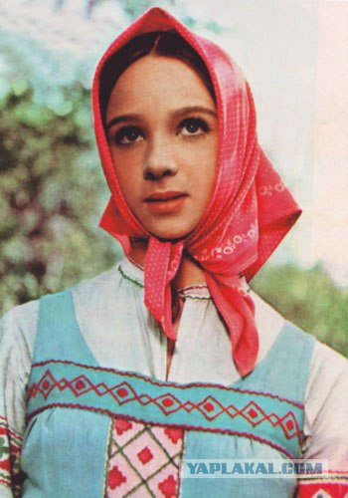

Много музыки написанно композитором для театральных постановок. Так совместно со своим давнем другом Борисом Мокроусовым, с которым он познакомился еще в консерватории, они написали музыку к постановке Московского театра Сатиры «Свадьба с приданным». Мокроусову принадлежит авторство 3-х песен на стихи А. Фатьянова: «Зацветает степь лесами», «Хвастать милая не стану», вальс «На крылечке твоем». Будашкиным на эти темы написанна оркестровая музыка, а кроме того сочинены наигрыши для баяна, плясок, разных частушек и страданий, которые исполняются по ходу действия. В них он использовал типичные народные обороты и мелодии. Сказка «Морозко» с ее музыкойбыла удостоена Международной премии (главный приз на международном кинофестивале детских фильмов, Венеция, 1965г.)

Звучит увертюра к фильму-сказке «Огонь, вода и медные трубы».Смотрим отрывки из фильма.

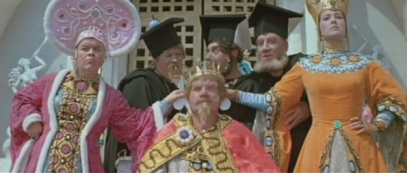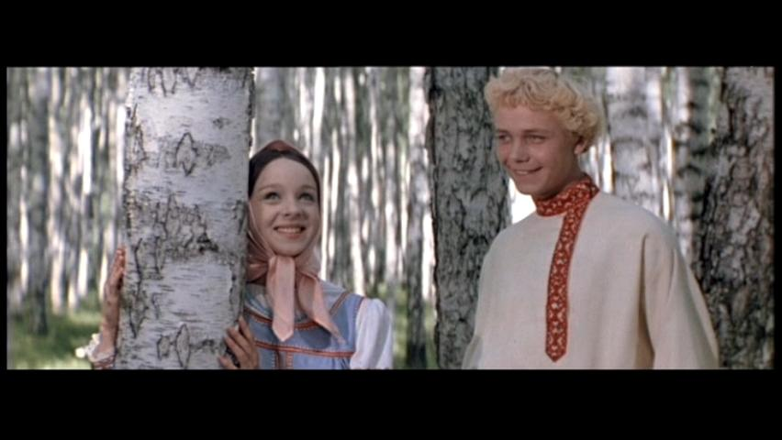

Пройти огонь и воду, и медные трубы, все испытания преодолеть-вот, что надо сделать юноше, чтобы стать настоящим мужчиной. И Вася это сделал, и прошел огонь и воду и…. А вот медные трубы оказались самыми непреодолимыми. Трудно преодолеть соблазн, когда тебя хвалят, ублажают, поют дифирамбы. Но Вася все преодолел и вызвалил из плена у Кощея Бессмертного свою любимую Аленушку.

В 1965г. Н.П Будашкин переходит на педагогическую работу в Московский государственный институт культуры, где его избирают доцентом, а в 1973г. решением Высшей аттестационной комиссией утверждают в ученом звании профессора по кафедре «Инструментовка и чтение партетур».

Н.П Будашкин- лауреат Государственной премии СССР (1947-49гг), народный артист РСФСР (1972г).

Смотрим мультфильм «Аленький цветочек» (1952г.)

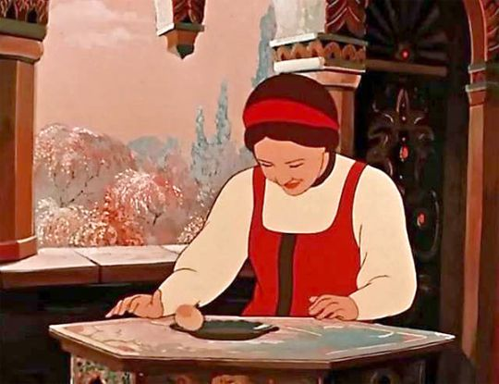

Композитору Н.П Будашкину удается создать точные музыкальные образы героев, сделать их то смешными, то трогательными, то забавными и наивными, то добродушными и застенчивыми. Во многих песнях мы слышим шутку,юмор, озорство. А есть у него и такая музыка, от которой хочется «заплакать», возникает чувство нежности, трогательности, сопереживания.

Смотрим мультфильм «Машенька и медведь» (1960г)

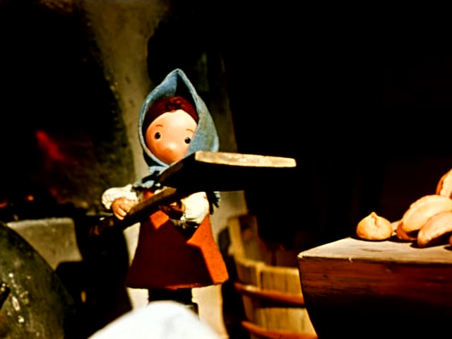

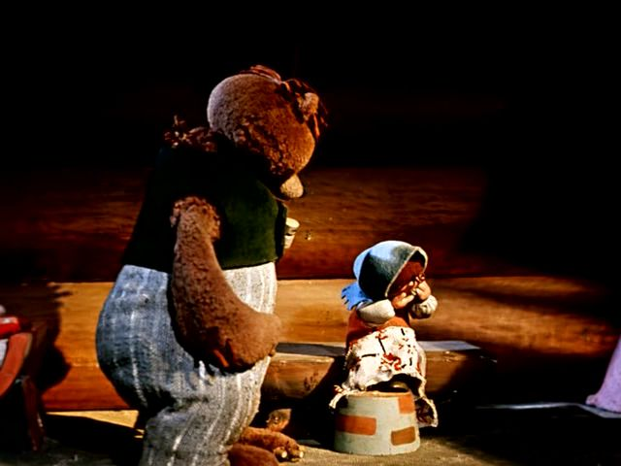

Мы с вами познакомились лишь только с небольшим объемом творчества Н.П Будашкина. Его музыка была неизменно устремлена к широкой аудитории. Его вдохновенное творчетво, глубоко уходящее корнями в русскую народную музыкальную культуру, снискало ему любовь и уважение в нашей стране и во многих зарубежных странах. Демократическая направленность проявлялась у него на всех этапах творческой деятельности и прежде всего, в сочинениях для русского народного оркестра. Он привнес в эту область высокую композиторскую культуру, раскрыл новые горизонты.

Я надеюсь, что вы теперь хорошо запомните имя композитора Николая Будашкина и его творчество.

Заканчивая это мероприятие я хотела бы выразится словами Бертольда Ауэрбаха «Музыка-единственный всемирный язык, его не надо переводить, на нем душа говорит с душою»